

<gcmc>
检测报告
报告编号：<bgbh>

甘肃交达工程检测科技有限公司
<realdate>

声明

1、本检验检测报告涂改、换页无效；
2、检验检测报告未盖检验检测专用章、资质认定标志、骑缝章无效；
3、检验检测报告无检测人（或编制人）、审核人、批准人签名无效；
4、检验检测机构名称与检验检测专用章名称不符者无效；
5、如对本检验检测报告有异议，可在报告发出后15日内向本检验检测机构书面提请复议；
6、未经检验检测机构书面批准，不得部分复制本报告。

检验检测机构：甘肃交达工程检测科技有限公司
单位地址：甘肃省兰州市安宁区枣林路139号（兰州交通大学国家科技园）
联系电话：0931-7782169
试验室地址：甘肃省兰州市火车站南路189号
联系电话：0931-4958163
检验检测报告查询：0931-7785260

签 署 页
委托单位：<wtdw>
建设单位：<jsdw>
设计单位：<sjdw>
监理单位：<jldw>
咨询单位：
施工单位：<sgdw>
检测单位：甘肃交达工程检测科技有限公司
检测日期：<jcrq>

主要检测人：
报告编写人：
报告审核人：
报告批准人：

目 录
1 概述 4
2 工程概况 4
3 地质概况 4
4 设计与施工概况 4
5 检测技术标准 4
6 检测技术及方法 4
7 检测设备 7
8 检测基桩参数及结果汇总表 7
9 检测结论 8
附件一：唐头赵特大桥波形图 9
附件二：唐头赵特大桥桩位布置图 13
附件三：现场检测照片 13

<gcmc>基桩检测

1 概述
甘肃交达工程检测科技有限公司受<wtdw>委托，于<jcrq>依据国家行业标准《铁路工程基桩检测技术规程》TB10218-2008,采用低应变反射波法对新建商合杭铁路唐头赵特大桥进行了基桩质量动态检测。本次检测内容为：桩身完整性，并判定缺陷程度及位置范围。

2 工程概况
唐头赵特大桥位于巢湖市柘皋镇境内，两桥台地势平坦。本桥桥梁结构型式为8*32m+2*24m+31*32m简支梁，共41孔，总长1305.57m。桥台采用矩形空心桥台，梁体采用2孔24m、39孔32m跨后张法预应力混凝土简支梁箱梁。

3 地质概况
3.1工程地质条件
第四系全新冲积层（Q4al）的粉质黏土，1粉质黏土，中砂，第四系上更新冲积层（Q3al）的粉质黏土。
3.2水文地质特征及评价
沿线地表水系较发育，纵横交错，主要呈网络状展布，河谷型态多呈“L”型，沿线分布多个水塘。
依据地下水的分布规律，赋存条件，水力特征，地下水主要为第四系孔隙潜水，埋藏浅，赋存。

4 设计与施工概况
桥梁基础全部采用直径1.0m的桩基础，共341根，设计桩长为16～33.5m不等，本桥基桩于2016年1月3日施工，于2016年9月22日施工完成，该工程由<sgdw>负责施工。

5 检测技术标准
《铁路工程基桩检测技术规程》TB10218-2008；

6 检测技术及方法
6.1 检测原理
检测采用的低应变反射波法诊断技术是以一维弹性杆平面应力波波动理论为基础的。由一维波动理论可知，桩身阻抗是其横截面积、材料密度、和弹性模量的函数，即： Z=EA/C=ρCA
其中：Z—桩身波阻抗；
E—桩身材料弹性模量；
ρ—桩身材料的质量密度；
C—桩中声波传播速度；
A—桩身横截面积。
将一维波动理论用于弹性波，在桩顶锤击力作用下，弹性波沿着桩身向下传播，当桩身存在明显波阻抗差异的界面（如桩底、断桩和严重离析等部位）或桩身截面积变化（如缩颈或扩颈）部位，将产生反射波。经接收放大、滤波和数据处理，可识别来自桩身不同部位的反射信息，据此由一维波动理论计算桩身波速，以判断桩身完整性。还可根据波速及反射波到达时间对桩的实际长度加以核对。
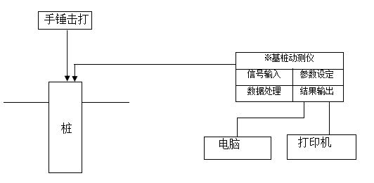
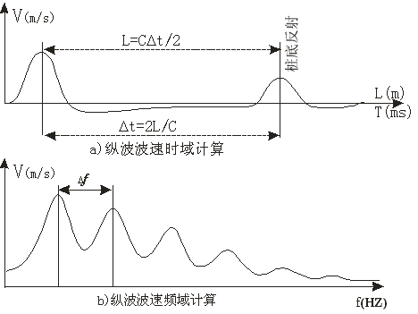
图1基桩低应变反射波法现场检测示意图
图2完整摩擦桩纵波波速计算示
6.2判定标准
6.2.1 波速计算：
$c=\frac{2L}{Δt}$ 或 $c=2L⋅Δf$
式中(图2)，c—桩身材料的一维应力波纵波波速（m/s），简称波速；
L—测点下桩的长度（m）；
Δt—桩底反射波峰值与入射波峰值的时刻差（s）；
Δf——幅值谱上完整桩相邻峰值间的频率差（Hz）。
被检工程的桩身材料平均波速值$c_{m}$为5根以上完整桩的波速平均值。
6.2.2 基桩类别划分：
Ⅰ类桩：2L/c时刻前无缺陷反射波，有桩底反射波；
Ⅱ 类桩：2L/c时刻前出现轻微缺陷反射波，有桩底反射波；
Ⅲ 类桩：2L/c时刻前有明显缺陷反射波；
Ⅳ 类桩：2L/c时刻前出现严重缺陷反射波，无桩底反射波；或因桩身浅部严重缺陷使波形呈现低频大振幅衰减振动，无桩底反射波；或按平均波速计算的桩长明显短于设计桩长。
6.2.3 桩身缺陷位置估算
$L=\frac{c_{m}}{2{Δf}_{j}}$$L_{j}=\frac{c_{m}{Δt}_{j}}{2}$
或
式中：
$c_{m}$—场区同条件桩平均波速；
$L_{j}$—桩身第j个缺陷距桩顶的距离(m)；
${Δt}_{j}$—桩身第j个缺陷的首次反射波峰与入射波波峰对应的时差(s)；
${Δf}_{j}$——同一缺陷两相邻峰间频差。
6.2.4 基桩桩身完整性判定标准
桩身完整性类别判定（分类）原则
桩身完整性类别 | 分类原则
Ⅰ类桩 | 桩身完整
Ⅱ类桩 | 桩身存在轻微缺陷
Ⅲ类桩 | 桩身存在明显缺陷
Ⅳ类桩 | 桩身存在严重缺陷
Ⅰ、Ⅱ类桩为合格桩；Ⅲ类桩需由建设方与设计方等单位研究，以确定修补方案或继续使用；Ⅳ类桩为不合格桩。

7 检测设备
检测设备见表7.1
表7.1 现场检测设备一览表
仪器名称 | 型号 | 出厂编号 | 检定日期 | 检定有效期 | 备注
基桩低应变检测仪 | <yqxh> | <yqbh>

8 检测基桩参数及结果汇总表
<gcmc>检测结果汇总表
<Hzb>
序号 | 桩号 | 浇筑日期 | 检测日期 | 桩长  (m) | 桩径  (mm) | 强度 | 波速  (m/s) | 桩身完整性 | 类别
<xh> | <zh> | <jzrq> | <jcrq> | <zc> | <zj> | <sjqd> | <bs> | <zswzxms> | <wzxpj>
</Hzb>
附注:表中所注桩长均为动测当时桩顶至桩底的垂直长度。

9 检测结论
甘肃交达工程检测科技有限公司受京福铁路客运专线安徽有限责任公司委托，于<jcrq>采用低应变反射波法对新建商合杭铁路唐头赵特大桥进行了基桩质量动态检测。共检测基桩<tjzs>根，其中Ⅰ类桩<ylz>根，占被检桩数的<ylbl>；Ⅱ类桩<elz>根，占被检桩数的<elbl>；Ⅲ类桩<salz>根，占被检桩数的<salbl>；Ⅳ类桩<silz>根，占被检桩数的<silbl>。

甘肃交达工程检测科技有限公司
<realdate>
附件一：<gcmc>波形图
<Files>
<Piles>
桩号:<dzzh> | 桩长:<dzzc>m | 波速:<dzbs>m/s | 强度等级:<qddj> | 桩类别:<wzxdj> | 桩径:<dzzj>mm
测试日期:<dzjcrq> | 低通:<dzdtpl> Hz
<WT>type=”curve”</WT>
完整性评价:<wzxpj>
</Piles>
</Files>
附件二：<gcmc>桩位布置图
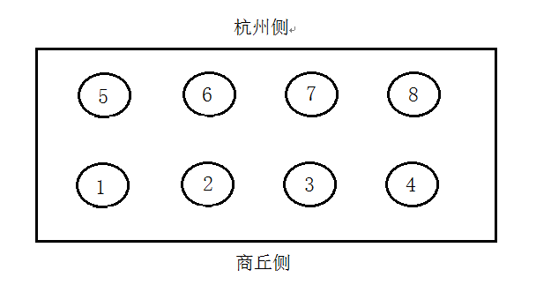 | 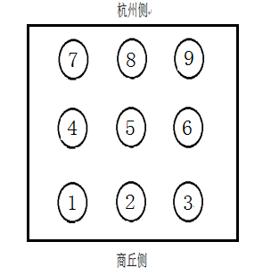
上图为1-40号墩的桩位布置图 | 上图为商丘台、杭州台的桩位布置图

附件三：现场检测照片
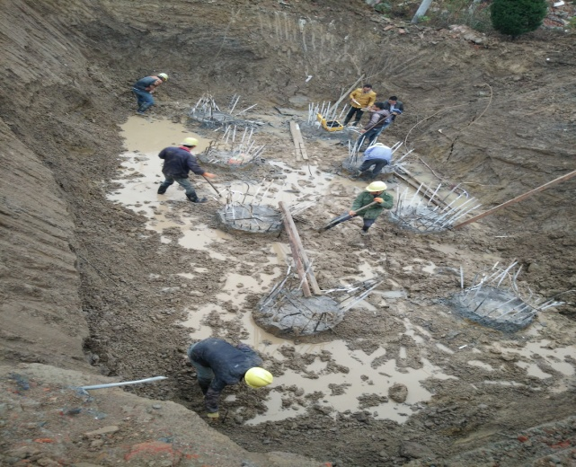 | 